LE FORZE
Nel linguaggio comune parliamo di forza in vari modi: si parla di forza come energia, potenza, velocità ecc. In fisica dobbiamo utilizzare termini molto precisi.
Cosa è una forza, in fisica?
Una forza la conosciamo tutti: la forza di gravità. Tengo un corpo in mano ed è fermo; lo lascio e cade. Insomma, comincia a muoversi, cambia la sua velocità: su di lui agisce una forza. Mi accorgo di una forza, dunque, se vedo cambiare la velocità a qualcosa.
Oppure, pensa alla calamita: avvicino la calamita a un corpo che comincia a muoversi, cambia la sua velocità. Su di lui, dunque, agisce una forza (quella magnetica, in questo caso).
Facciamo un altro esempio. Se lancio una macchinina, ad un certo punto si fermerà. Perché si ferma? Perché diminuisce la sua velocità? Si ferma per effetto di una forza, che si chiama attrito.

Ci sono forze che agiscono per contatto e altre a distanza.
- Contatto: attrito; forza del vento sulla vela; calcio a un pallone…
- Distanza: forza di gravità; forza magnetica…
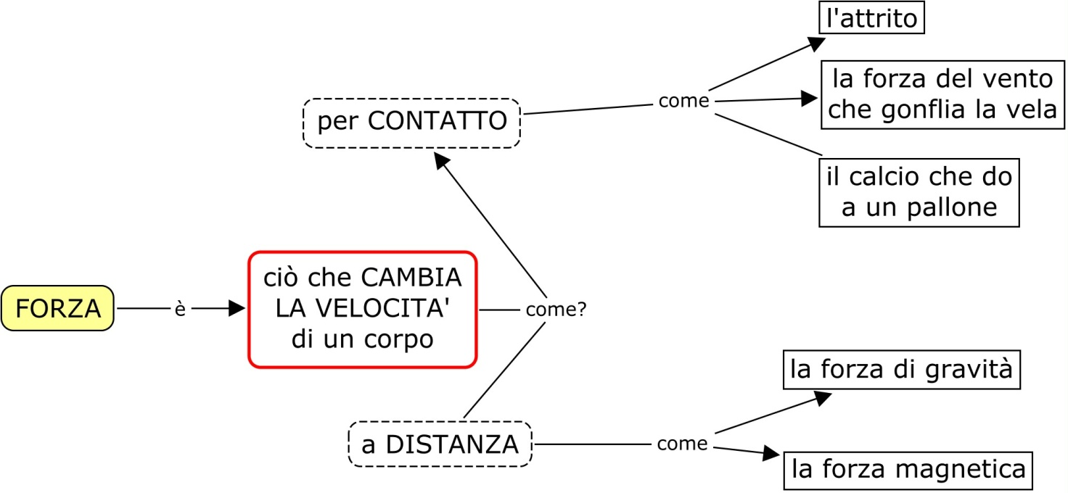
Effetti delle forze su un corpo
- Aumentare (esempio del calcio al pallone) la sua velocità
- Diminuire (esempio della presa del portiere) la sua velocità;
- Cambiare la direzione della velocità (esempio del colpo di testa)
INSOMMA, quale è l’effetto di una forza? Modificare la velocità del corpo

E se non agiscono forze?
La velocità del corpo rimane la stessa
Insomma, se un corpo rimane fermo il RISULTATO TOTALE delle forze è 0. Cosa vuol dire? Non è detto che non ci siano forze in gioco: magari le forze che ci sono si annullano. Se io spingo un oggetto verso di te e tu lo spingi verso di me con la stessa forza, l’oggetto resta fermo!

Per lunedì 13. Es. da 1 a 8 pag. 101

LA FORZA PESO

Regola generale (per ogni forza):
$$F=m×a$$
(forza = massa per accelerazione)
L’unità di misura delle forze è il N (Newton)
Guardando la formula possiamo dire che:
$$1N=1Kg ×1\frac{m}{s^{2}}$$
Da ricordare assolutamente:
- la forza di gravità per 1kg di massa è 9,8 N

Ricorda poi che:
- MASSA e FORZA PESO non sono la stessa cosa.
Se io ho una massa di 70 kg, la sua forza peso sarà: F = 70 kg * 9,8 N/Kg = 686 N

FORZA E VETTORI
Le forze si rappresentano con dei vettori (delle frecce) che hanno:
- una direzione
- un verso (i versi, per ogni direzione, sono due)
direzione
- un’intensità (quanto è lunga la freccia)

intensità
verso

SOMMA DI VETTORI
- Vettori con la stessa direzione e verso
Il vettore risultante (R) è...
- l’intensità è la somma delle due intensità;
- il verso e la direzione sono gli stessi.

- Vettori con stessa direzione ma versi opposti
Il vettore risultante (R) è...
- la direzione è la stessa
- il verso è quello della forza più grande
- l’intensità è la differenza tra le due forze

Esempi:
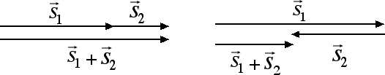
Caso 1 Caso 2

- Vettori con diversa direzione
Esistono due metodi per trovare la soluzione.

Il METODO DEL PARALLELOGRAMMA (figura geometrica piana che ha i lati paralleli a due a due). Devo costruire un parallelogramma con i due vettori: per prima cosa le due code (i punti di partenza della freccia) devono essere nello stesso punto; poi disegno le parallele dei due vettori, ottenendo un punto C. La risultante (R) sarà il vettore che ha la stessa origine dei vettori e che termina nel punto C.
C
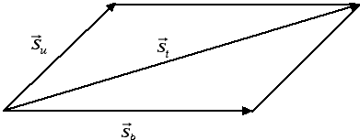

Per martedì: studiare pag. 88, 89, 90. Es. da 14 a 18 a pag. 102 e 103

I vettori però non sempre partono dallo stesso punto. E allora, come faccio?

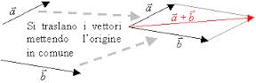

Il METODO TESTA-CODA. Per sommare due vettori posso procedere anche così:
- unisco alla testa del primo vettore la coda del secondo
- disegno il vettore che parte dalla coda del primo e che arriva alla testa del secondo: quello è il vettore-somma (vedi la prima figura qui sotto)
La seconda figura ti fa vedere la somma tra 3 vettori, ma il metodo usato è lo stesso.
